
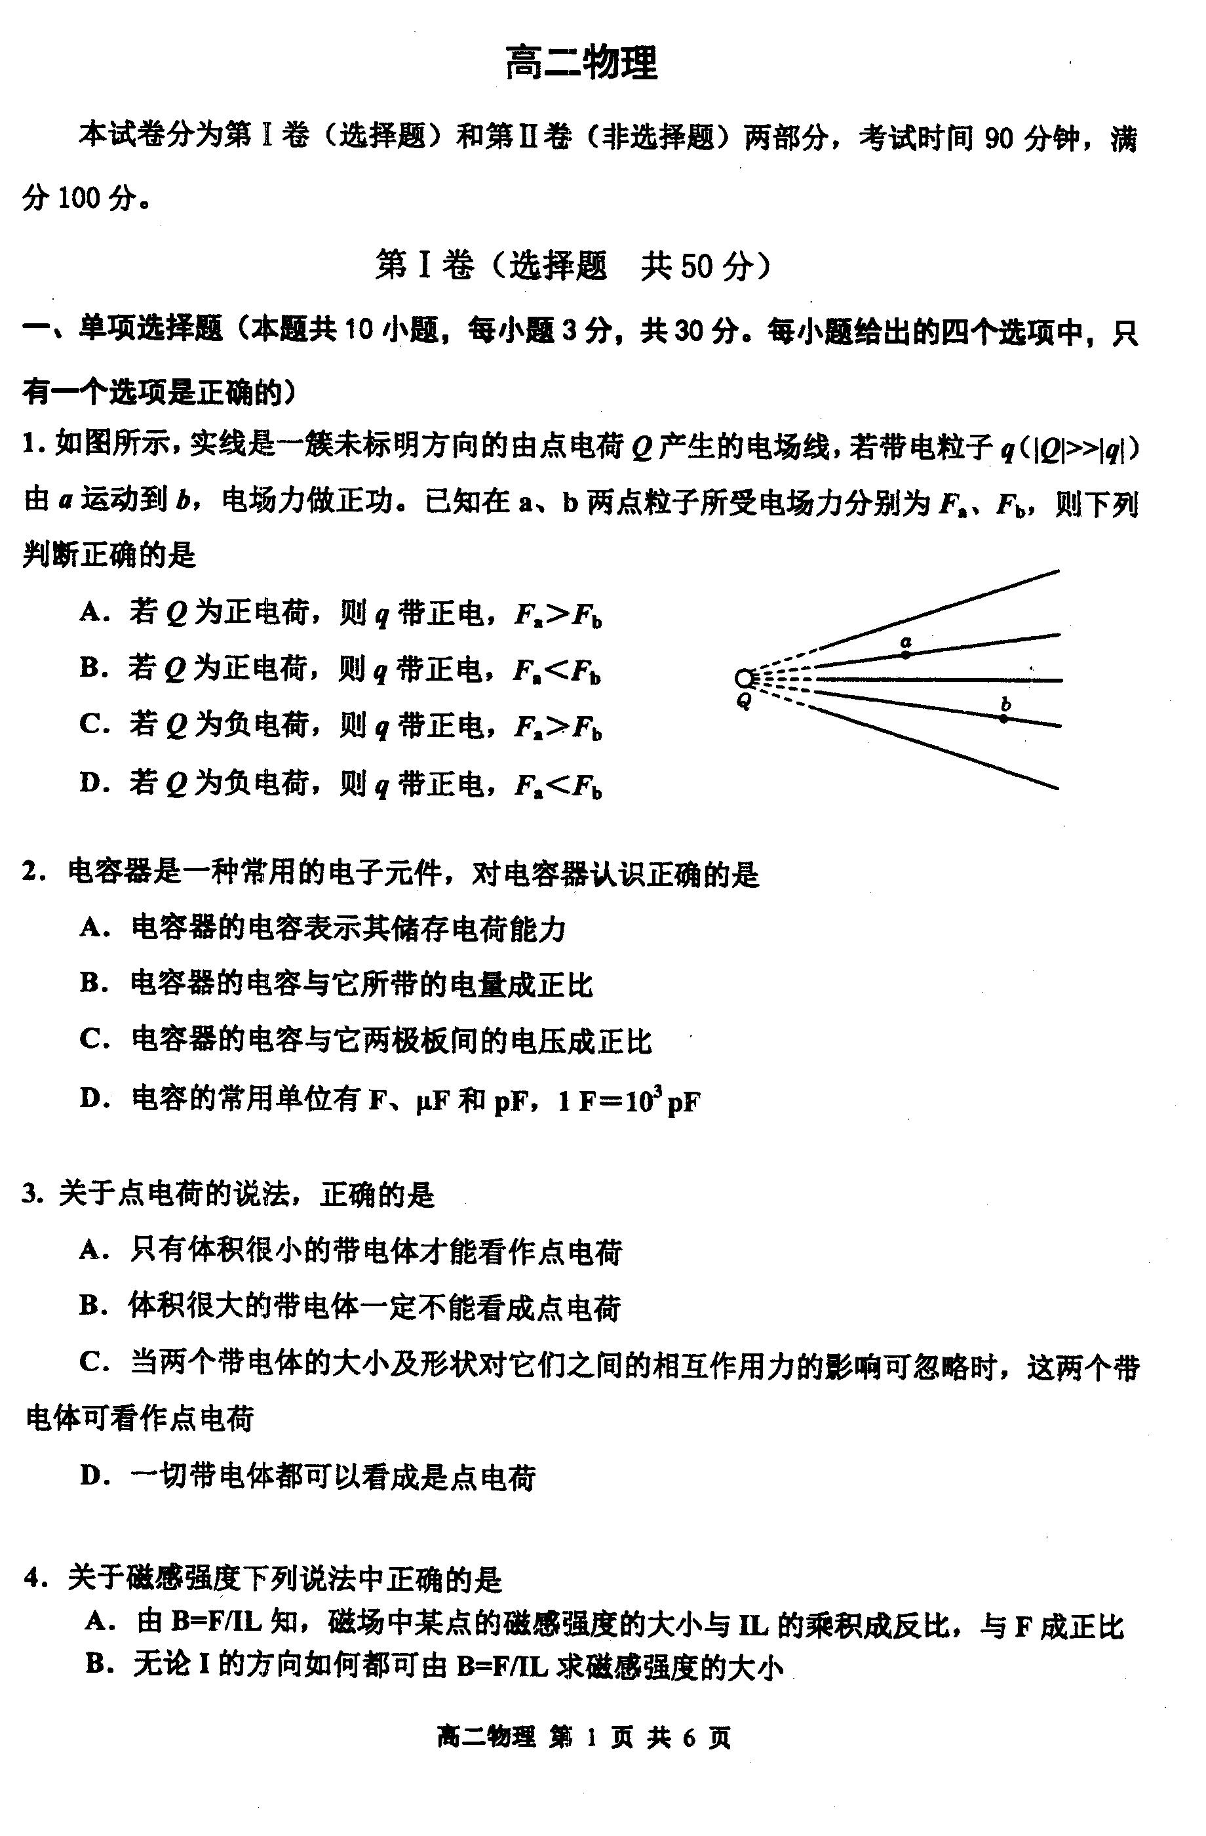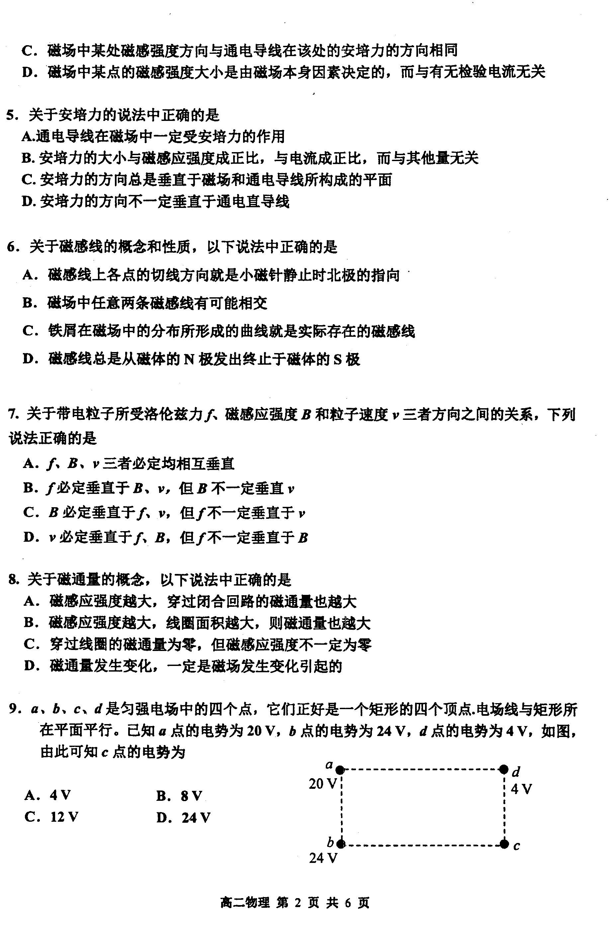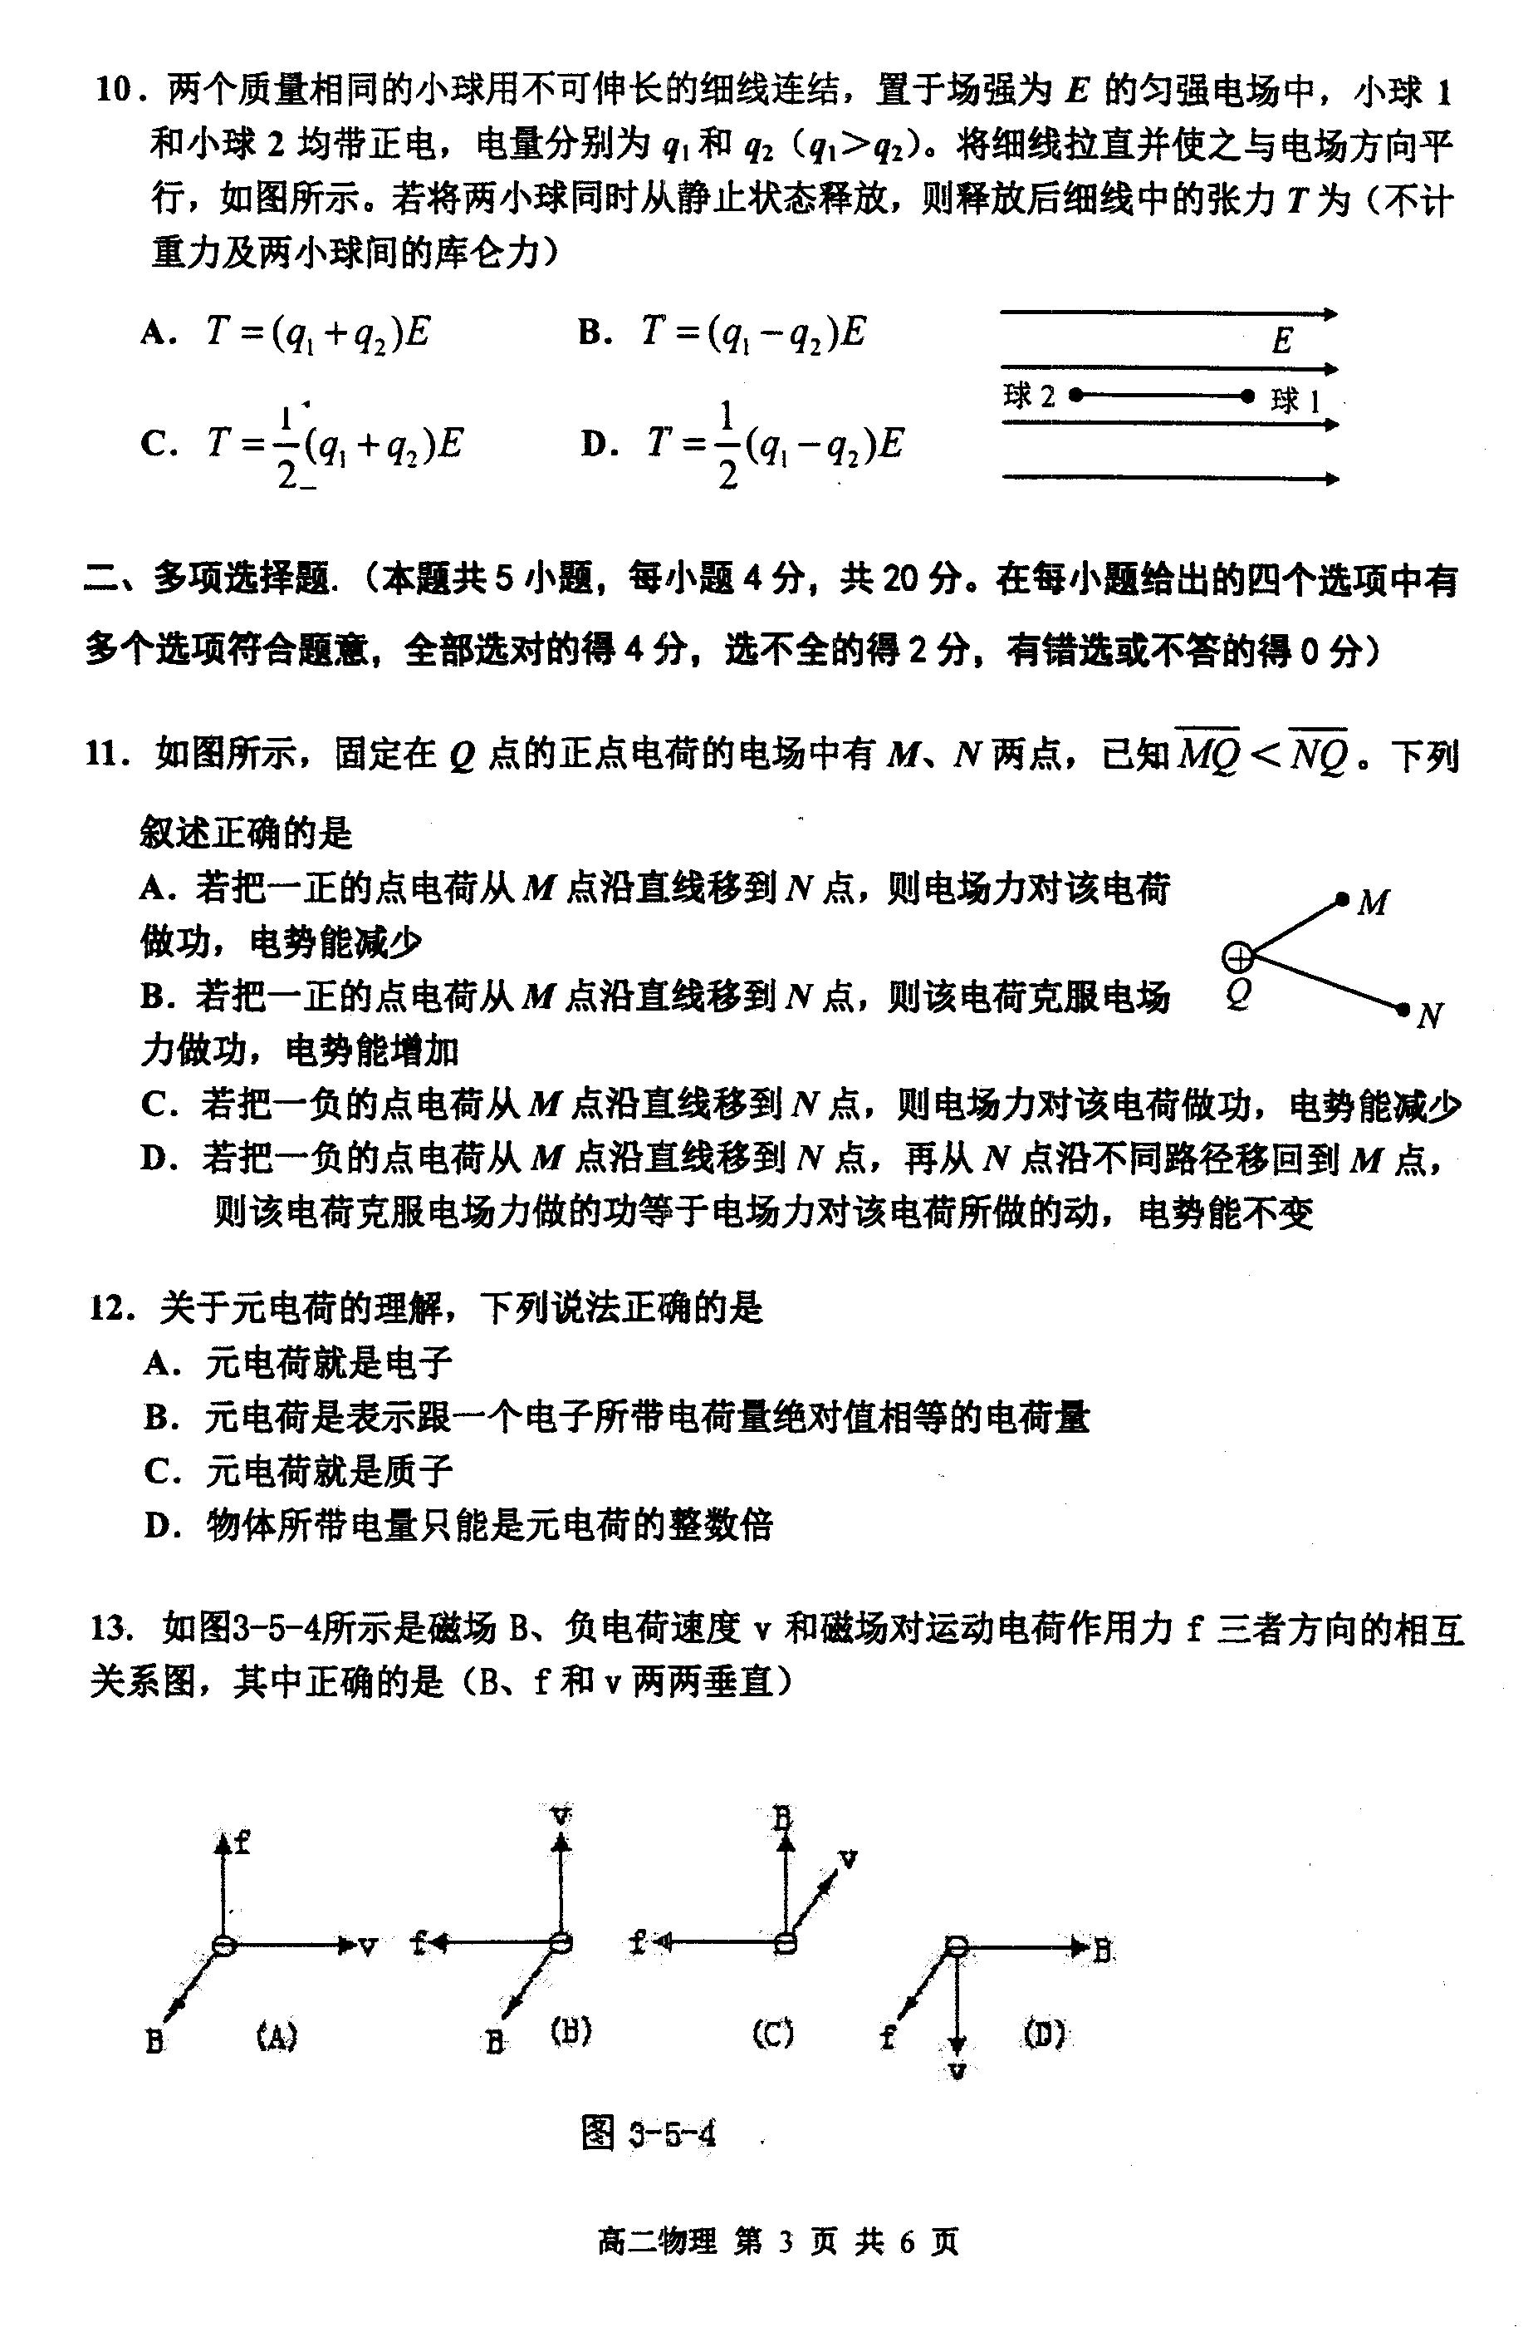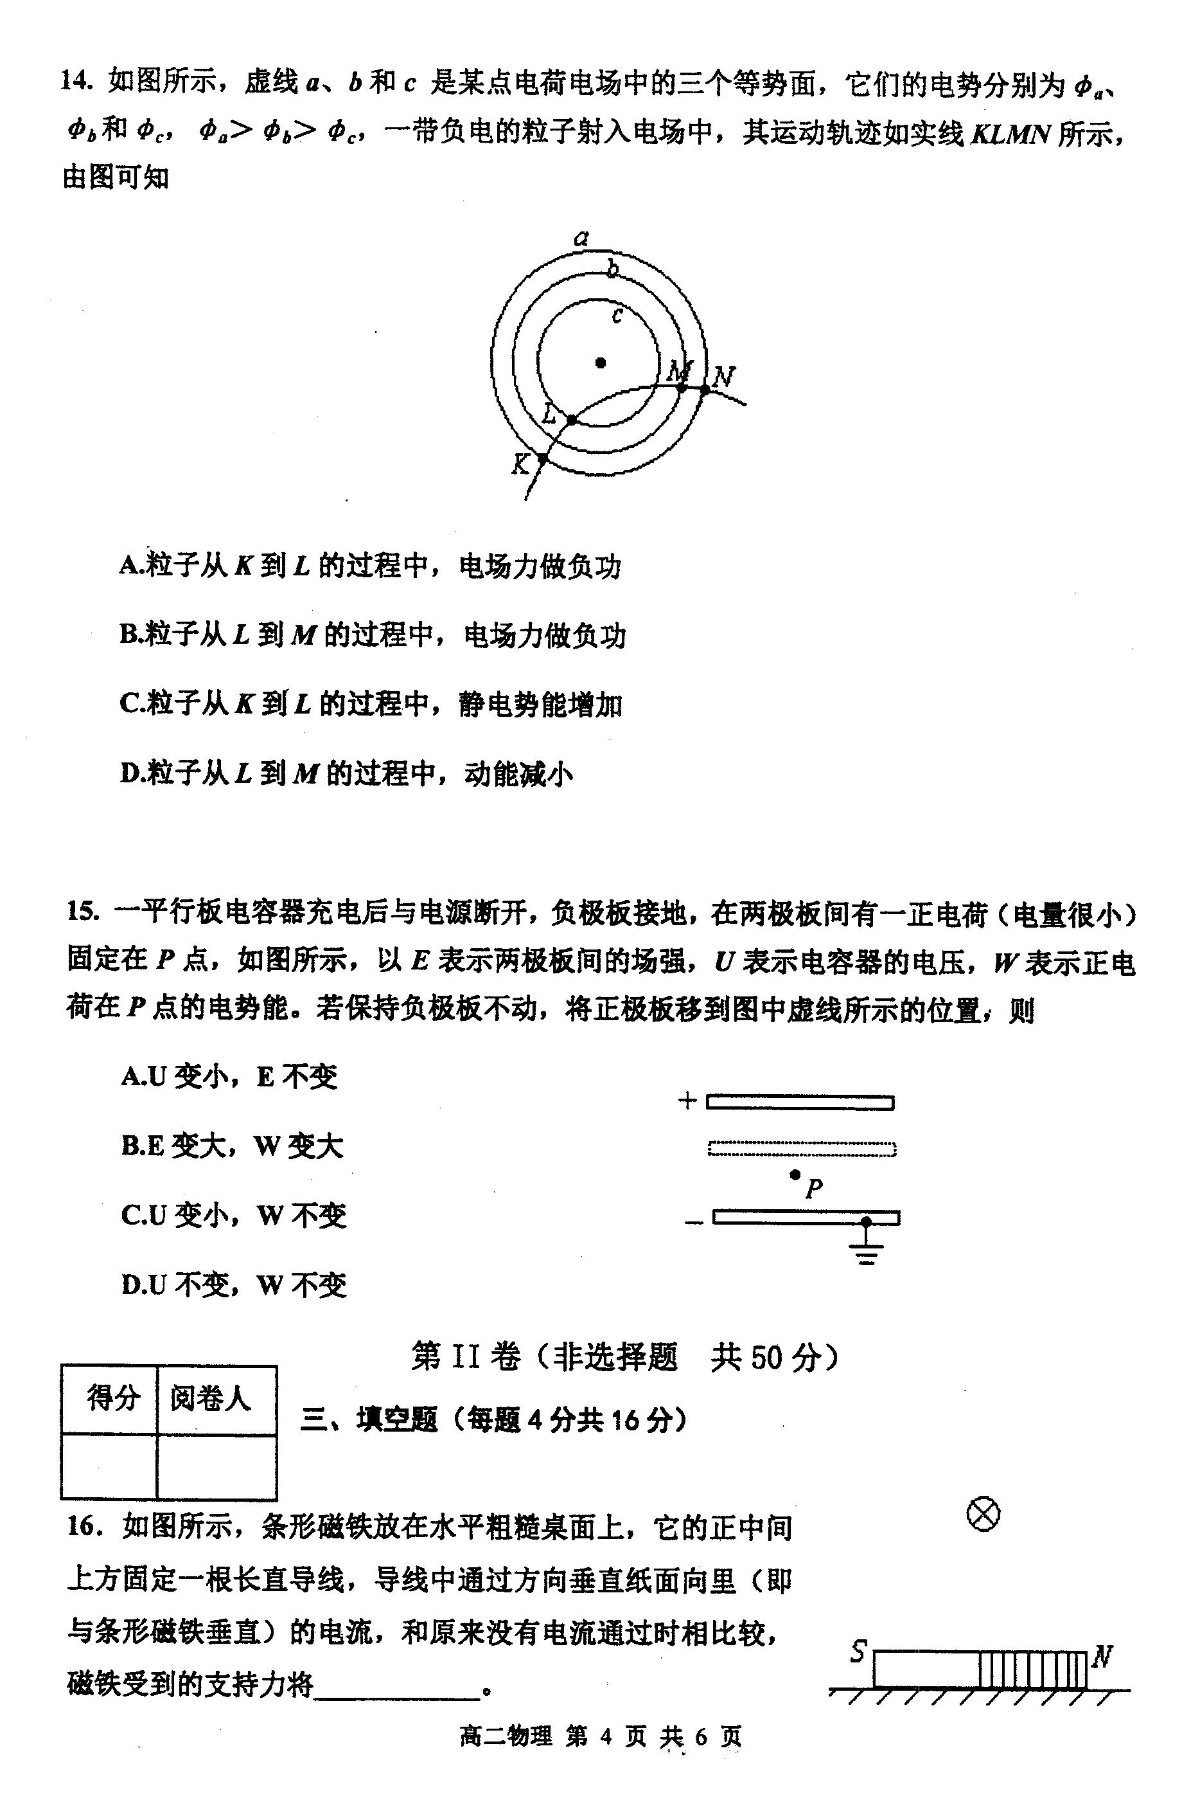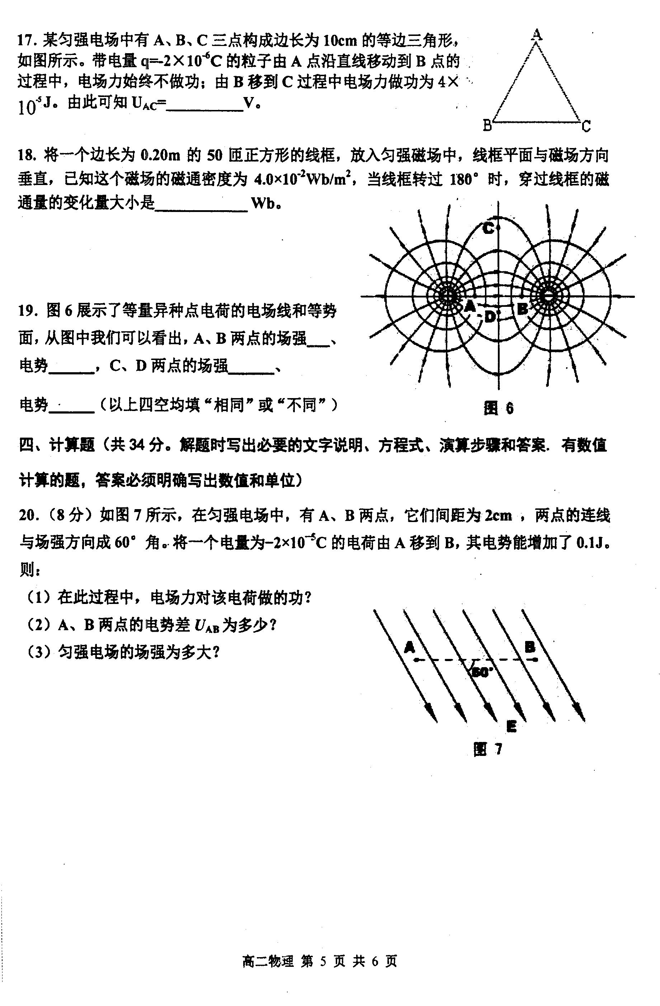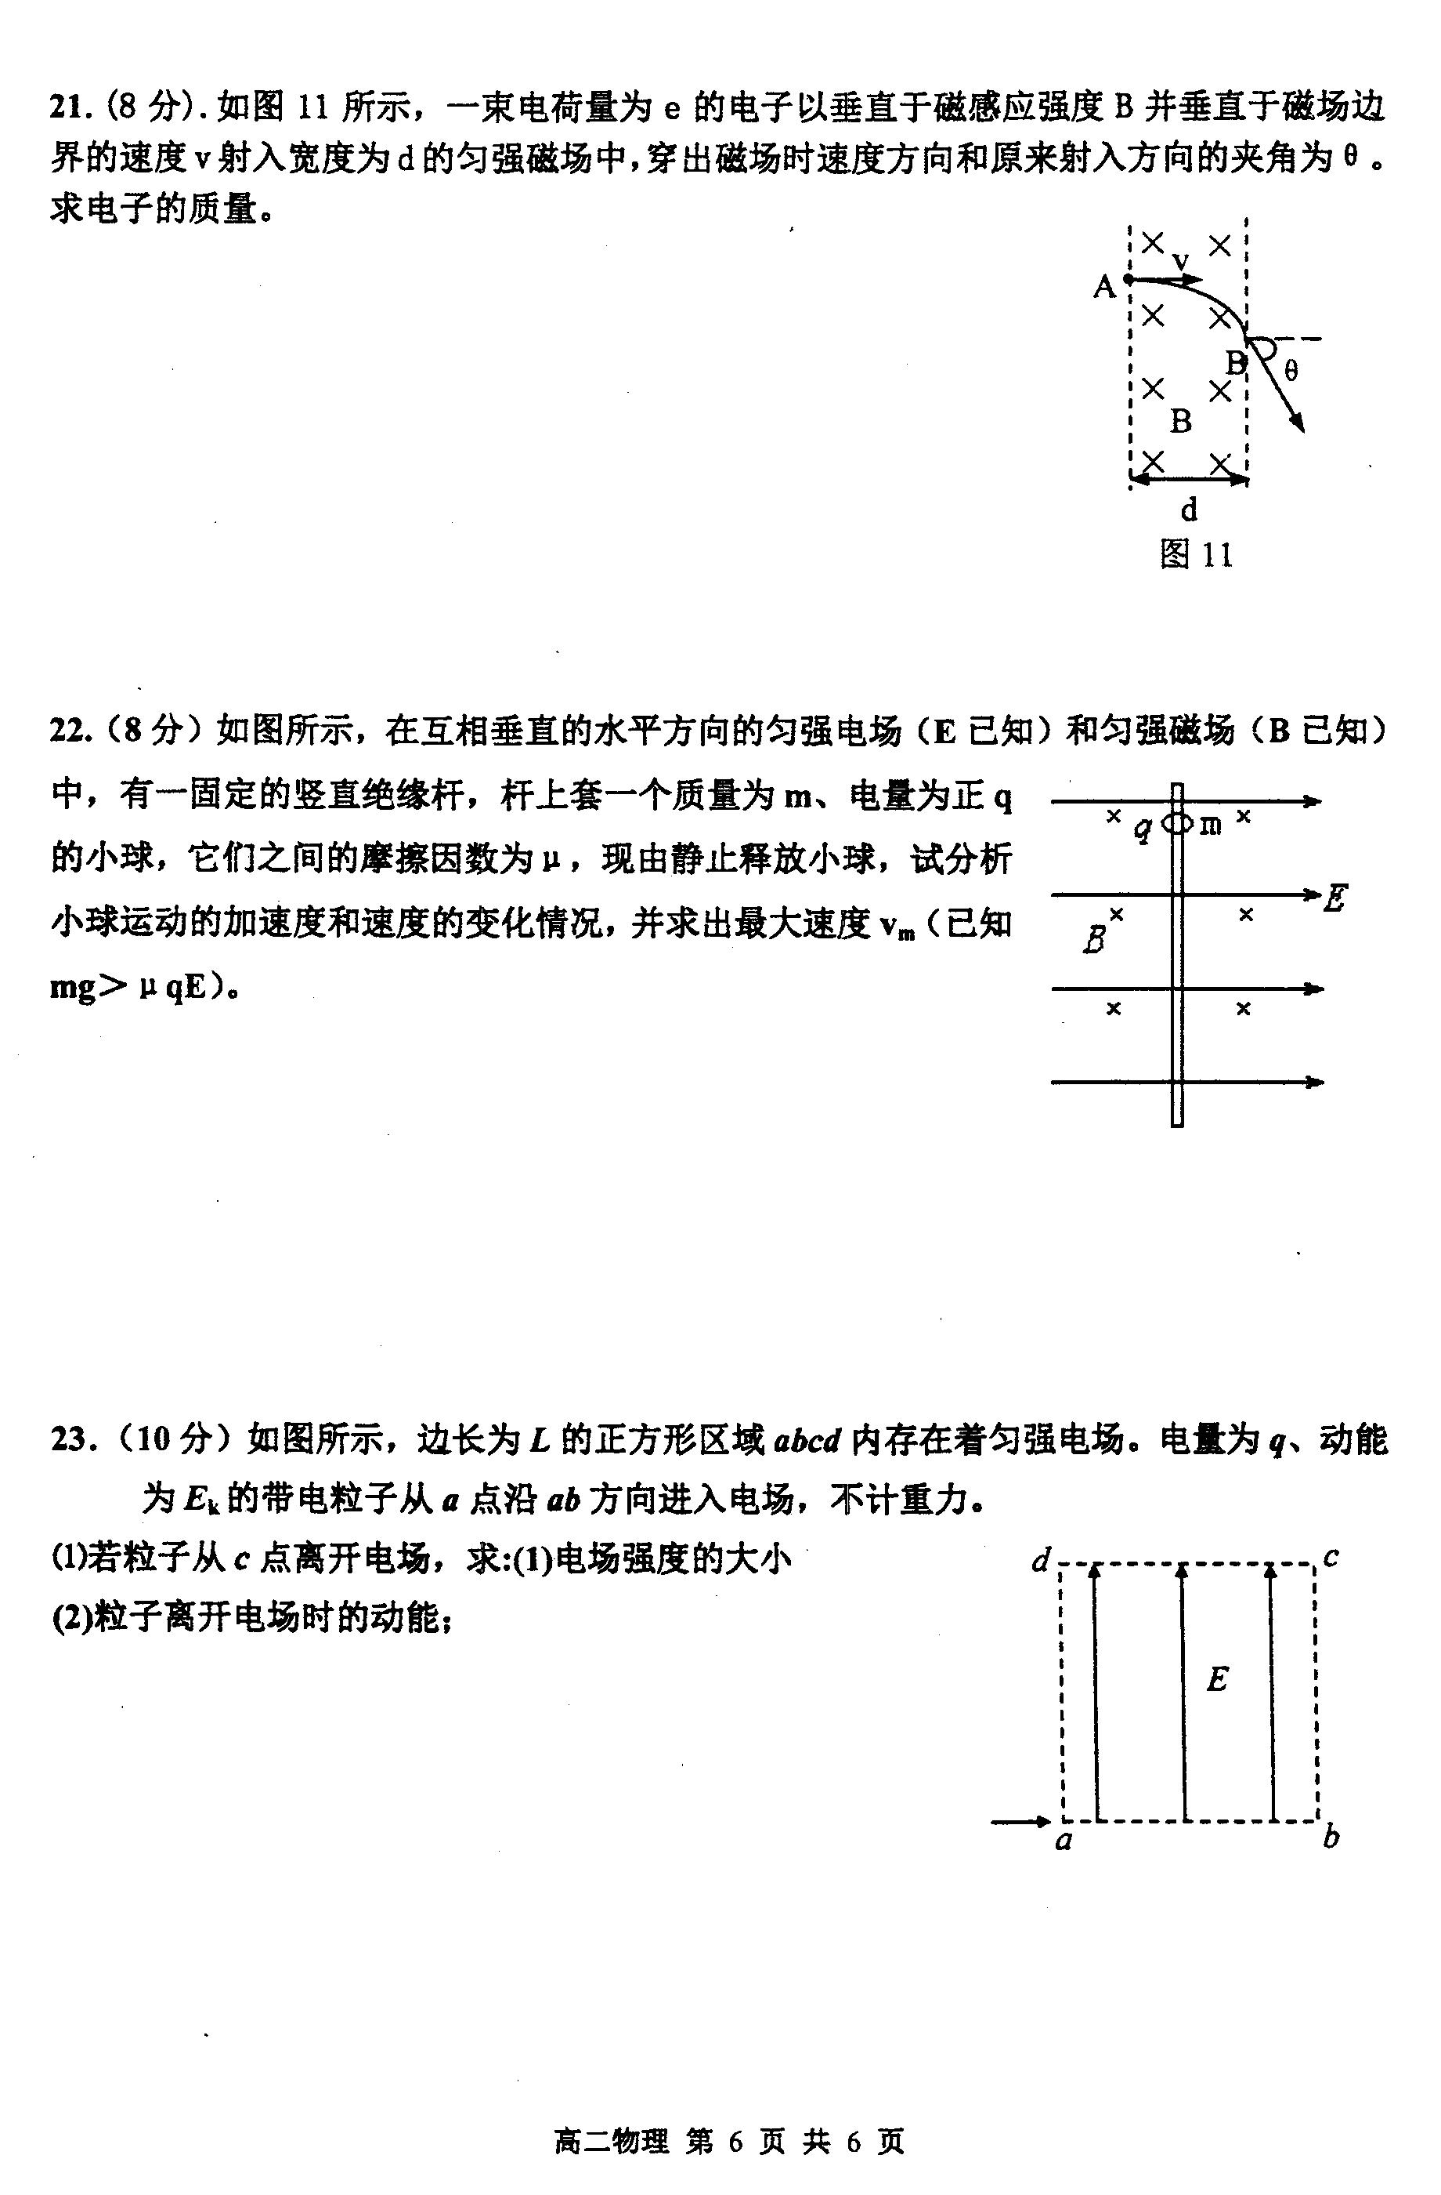高二物理答案（2015、1）
一、单项选择一、单项选择题（本题共10小题，每小题3分，共30分。每小题给出的四个选项中，只有一个选项是正确的）
1．A 2．A 3．C 4．D 5．C 6．A 7．B 8．C．9．B 10．D
二、多项选择题.（本题共5小题，每小题4分，共20分。在每小题给出的四个选项中有多个选项符合题意，全部选对的得4分，选不全的得2分，有错选或不答的得0分）
11．AD 12． BD 13． A BC 14． AC 15. AC
三、填空题（每题4分共16分）16. 变大 17. -20 18.．0.32× 19．相同、不同、不同、相同。
四、计算题（共34分。解题时写出必要的文字说明、方程式、演算步骤和答案. 有数值计算的题，答案必须明确写出数值和单位）

20．（8分）解解：(1) W=-△ W=-0.1J （2分）
(2) U==5.0×v =5.0×v （4分）
(3) E==5.0× （2分）
21、（8分）Rsin=d （2分）
R= （3分） m== （3分）
22.（8分）解：由于后产生的洛伦兹力方向向右，压力增大，摩擦力增大，物体做加速度逐渐减小的变加速直线运动，最后匀速。 （4分）
(Eq+qvB)u=mg v= （4分）
23.（10分）解析：⑴由L＝v₀t得 所以：（5分）
(2)qEL＝E_{kt}－E_{k} 所以：E_{kt}＝qEL＋E_{k}＝5E_{k}，（5分）

版权所有：高考资源网(www.ks5u.com)

